Brasil vivirá un cambio epocal al despedirse de la política de los últimos 80 años. Entrevista con Luiz Werneck Vianna

IHU - Unisinos

Adital
"El espíritu de la época debe pasar, él mismo pide paso; tenemos que abrirle las puertas", provoca el sociólogo.
La entrevista es de Patricia Fachin | Traducción de Patricia Pizzorno.

"Un cambio en el espíritu de la época." Es a eso a lo que estamos asistiendo en medio de la crisis política y de las posiciones exacerbadas en torno a la votación sobre el impeachment a la presidenta Dilma, dice Werneck Viannaa IHU On-Line, en la siguiente entrevista concedida por teléfono. Los signos de este cambio, señala, se pueden ver tanto en el debate entre los ciudadanos, que buscan sus argumentos en la Constitución Federal que se ha convertido en "el libro de todos", cuanto en el ejercicio de los tribunales en la conducción del proceso de impeachment, como por ejemplo el Supremo Tribunal Federal (STF), porque "si bien fueron atacados parlamentarios, nadie atacó a los tribunales, que permanecieron por encima de las pasiones que se desencadenaban", dice. Con los acontecimientos políticos de los últimos meses, afirma, "nos despedimos (...) de la Era Vargas y de las disputas, como las del 64, por ejemplo", porque hoy el debate gira en torno a cuestiones "de procedimiento" de "interpretación de la Constitución". Y añade: "Hay un cambio que debe ser evaluado, registrado y percibido. Yo diría que es un cambio de fondo".
Para él, este cambio en el espíritu de la época es muy claro, porque "la sociedad está demostrando que ya no acepta más que esa relación espuria entre lo público y lo privado sea capaz de decidir el rumbo de la política brasileña". Por lo tanto, el mensaje es claro: la sociedad "quiere una nueva política, y no la que ahí está y que ahí estuvo". Las consecuencias de esto, vislumbra, son las de que "estamos por vivir en Brasil un cambio epocal: nos estamos despidiendo de la política tal como la conocemos, desde los años 30 hasta aquí. Y si no es eso, ¿qué será? ¿Volveremos para atrás?", se pregunta.
Para Werneck, la representación política brasileña se muestra "en su rusticidad" en la votación sobre la admisibilidad del impeachment en la Cámara de Diputados el domingo 17 de abril de 2016. Allí ya se demuestra que la sociedad ha cambiado, "es moderna", pero tiene un "parlamento arcaico que no la representa". Esto, por sí solo, "denuncia un hecho de capital importancia: ¿por qué la política llegó a esa degradación tan baja? ¿Qué se ha hecho de ella a lo largo de los últimos años? ¿Cómo fue vaciada por la usurpación que el Estado realizó en relación a los movimientos sociales, suprimiendo su autonomía?"
Específicamente en relación al proceso de impeachment, Werneck destaca que "lo que es claro hasta el momento, es que hay sí, un crimen de responsabilidad fiscal y el impeachment tiene fundamento jurídico". Sin embargo afirma, "es evidente que todo esto va a dejar rastro, resentimientos, y debe hacerse más que un cálculo político corriente".
Werneck también comenta los bastidores de la política y subraya que la indecisión del PSDB en relación a la adhesión o no a un eventual gobierno Temer, demuestra que los partidos "están dominados por lideranzas egocéntricas, que calculan los intereses del país a partir de las propias pretensiones electorales. "Este es un país en donde todo el mundo quiere ser califa".
Independientemente de las decisiones que serán tomadas en los próximos días, Werneck es categórico sobre el futuro del país: "Se cerró el ciclo de control del Estado de los movimientos sociales, de pasividad en la sociedad. Toca ahora establecer canales en medio de este caos en el que nos encontramos, un camino que tiene que ser providencial. (...) Tenemos por delante la sucesión presidencial en 2018. Desde ahora hasta ese momento hay tiempo como para que surjan cosas nuevas, candidatos nuevos".
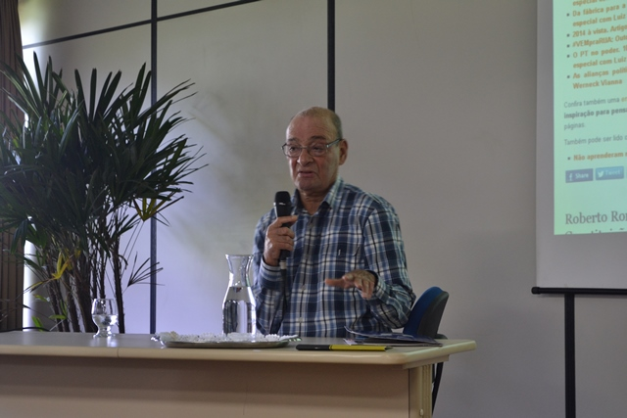
Luiz Werneck Vianna es profesor e investigador en la Pontificia Universidad Católica de Río. Doctor en Sociología por la Universidad de San Pablo, es autor, entre otras obras, de: A revolução passiva: iberismo e americanismo no Brasil (Río de Janeiro: Revan, 1997); A judicialização da política e das relações sociais no Brasil (Río de Janeiro: Revan, 1999); y Democracia e os três poderes no Brasil (Belo Horizonte: UFMG, 2002). Sobre su pensamiento, se puede leer la obra Uma sociologia indignada. Diálogos com Luiz Werneck Vianna, organizada por Rubem Barboza Filho y Fernando Perlatto (Juiz de Fora: Ed. UFJF, 2012).
A continuación algunos pasajes de la entrevista.
IHU On-Line - ¿Qué lectura global hace del momento actual brasileño?
Luiz Werneck Vianna – Es el fin de un ciclo, aunque aún no se sepa qué nuevo ciclo se está gestando. La sociedad brasileña ha cambiado y un ejemplo de ese cambio es el comportamiento de las muchedumbres en las calles. A pesar del estrés y del clima beligerante de las redes sociales e incluso de algunos políticos, la sociedad se ha mantenido, hasta el momento, de manera impecablemente civilizada. La manifestación fuerte de esto fue el muro que se construyó frente al Congreso para evitar el contacto entre los dos polos opuestos, a favor y en contra del impeachment, que resistió sin amenazas, durante el día de la votación sobre la admisibilidad del impeachment.
El día terminó con el registro de incidentes policiales prácticamente en cero tanto en Brasilia como en las principales capitales. Ese registro tiene que ser leído como la emergencia de algo nuevo en el comportamiento de nuestras multitudes.
Cambio en el espíritu de la época
Yo diría, con Habermas en algunos de sus escritos, que hubo un cambio significativo en el espíritu del tiempo: nos despedimos, en este sentido, con estos eventos, de la forma como se han dado hasta aquí, de la Era Vargas y de las disputas, como las del 64, por ejemplo. El tema mismo que las multitudes llevaron a las calles es un tema que viene del mundo del derecho. Hubo una masificación del discurso jurídico entre la multitud: si es un golpe porque las normas jurídicas está siendo ofendidas, o si no lo es, porque las normas jurídicas están siendo obedecidas. No podemos dejar pasar inadvertida la novedad que esto comporta. Además de la reverencia de ambas partes, a favor y en contra del impeachment, las decisiones judiciales me parecen otro elemento sorprendente: si bien fueron atacados parlamentarios, nadie atacó a los tribunales, que permanecieron por encima de las pasiones que se desencadenaban. Este también es un elemento positivo que debe ser registrado y que va en esta dirección que estoy tratando de señalar cómo un cambio en el espíritu de la época.
Por otro lado, en la misma dirección, la Constitución fue el libro de todos. Todo el mundo recurrió al texto constitucional. De hecho podemos decir que en este momento, en medio de las turbulencias y las pasiones exacerbadas, la Constitución y sus instituciones recibieron una consagración de masas que fijaron a ella y a las instituciones un elemento inamovible de vida política brasileña. Este es otro aspecto a tener en cuenta en el sentido del cambio en el espíritu de la época.
IHU On-Line - ¿A qué salida apuesta: a la continuación del rito del impeachment, a nuevas elecciones generales o a la asamblea constituyente exclusiva, como algunos sugieren?
Luiz Werneck Vianna – No hay ninguna posibilidad legal de realizar nuevas elecciones, ya que para eso se requeriría otro cambio en la Constitución; sería una ruptura y eso no será aceptado. El proceso de impeachment está descendiendo por la pendiente, y ¿cómo se frena un proceso de estos con la fuerza de masas que ya posee? No se para. Sobre todo, porque el horizonte de la eventual paralización de este proyecto que se tiene por delante es el regreso de la presidenta a sus funciones, lo cual es muy alarmante para todos. Tenemos por delante la sucesión presidencial en 2018. Desde ahora hasta ese momento hay tiempo como para que surjan cosas nuevas, candidatos nuevos.
• La entrevista completa, en portugués, puede ser leída aquí.

IHU - Unisinos
Instituto Humanitas Unisinos

